Министерство образования и науки Российской Федерации Федеральное агентство по образованию Федеральное государственное бюджетное образовательное учреждение высшего образования «Вятский государственный университет»

Факультет автоматики и вычислительной техники

Кафедра электронных вычислительных машин

Лабораторная работа №3

по курсу «Высокопроизводительные вычислительные комплексы»

Вариант 7

Выполнил студент группы ИВТ-41______________/Птахова А.М/

Проверил доцент кафедры ЭВМ ______________/Мельцов В.Ю./

Киров 2023

1. Выполнение задания

1.1 Задание 1

**Задание:** Выберите блок-схему ВС соответсвующую заданию.

Количество: ПР=2; СК=2; МК=1;

Количество ВЗУ,УВВ: СК1=2; СК2=2; МК1=2; МК2=0;

**Решение:**

Блок – схема, соответствующая заданию представлена на схеме 4 рисунка 1.

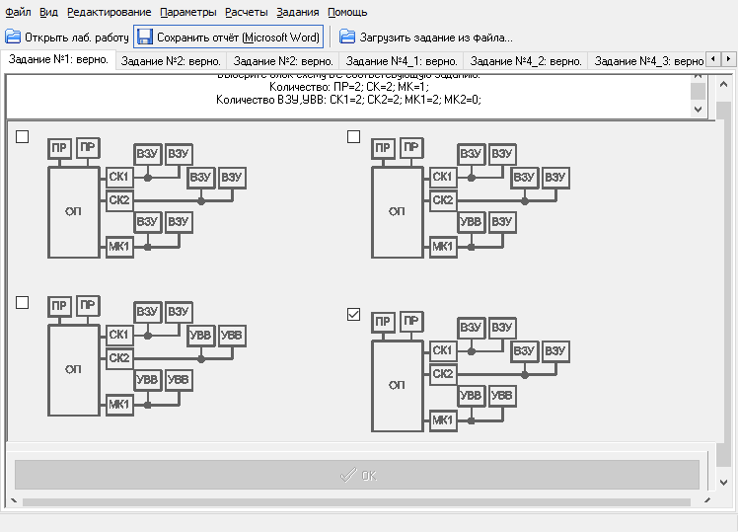

Рисунок 1 – Блок – схемы ВС

1.2 Задание 2

**Задание:** Выберите стохастическую сетевую модель ВС, соответствующую заданию.

Обозначение систем в сети: ПР= S1; СК1= S2;СК2= S3; МК1=S4;

**Решение:**

Стохастическая сетевая модель ВС, соответствующая заданию, представлена на схеме 1 рисунка 2.

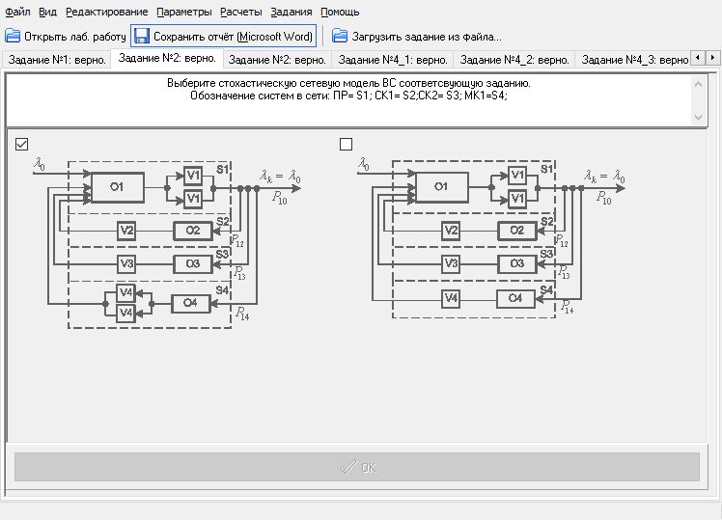

Рисунок 2 – Стохастическая сетевая модель

1.3 Задание 3

**Задание:** Укажите граф передачи стохастической сети

**Решение:**

Граф передачи стохастической сети представлен на рисунке 3

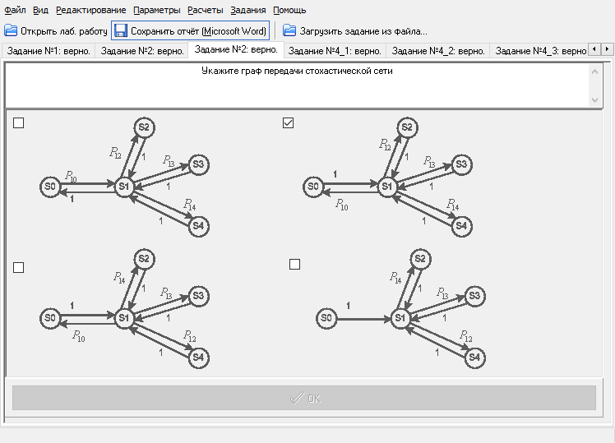

Рисунок 3 – Граф стохастической сети

1.4 Задание 4

**Задание:** Рассчитать интенсивность входного потока заявок для S1.

Интенсивность источника заявок [Лямда] 0 = 0.1 (1/с).

Вероятности передач:

P[1,0]=0,2

Р[1,2]=0.25

P[1,3]=0.28

P[1,4]=0.27

Среднее время обслуживания одной заявки единицей оборудования:

V[ПР]=0,45

V[ВЗУ] для СК1=0,25

V[ВЗУ] для СК2=0,25

V[УВВ] для МК1=0,63

**Расчетные формулы:**

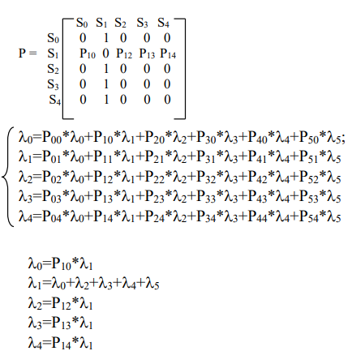

**Расчеты:**

$$λ_{1}=\frac{λ_{0}}{P_{10}}=\frac{0,1}{0,2}=0,5$$

1.5 Задание 5

**Задание:** Рассчитать интенсивность входного потока заявок для S2.

**Расчеты:**

$$λ_{2}=0,25∗0,5=0,125$$

1.6 Задание 6

**Задание:** Рассчитать интенсивность входного потока заявок для S3.

**Расчеты:**

$$λ_{3}=0,28∗0,5=0,14$$

1.7 Задание 7

**Задание:** Рассчитать интенсивность входного потока заявок для S4.

**Расчеты:**

$$λ_{4}=0,27∗0,5=0,135$$

1.8 Задание 8

**Задание:** Рассчитать коэффициент передачи [Альфа] для S1.

**Расчетные формулы:**

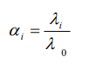

**Расчеты:**

$$α_{1}=\frac{λ_{1}}{λ_{0}}=\frac{0,5}{0,1}=5$$

1.9 Задание 9

**Задание:** Рассчитать коэффициент передачи [Альфа] для S2.

**Расчеты:**

$$α_{2}=\frac{0,125}{0,1}=1,25$$

1.10 Задание 10

**Задание:** Рассчитать коэффициент передачи [Альфа] для S3.

**Расчеты:**

$$α_{3}=\frac{0,14}{0,1}=1,4$$

1.11 Задание 11

**Задание:** Рассчитать коэффициент передачи [Альфа] для S4.

**Расчеты:**

$$α_{4}=\frac{0,135}{0,1}=1,35$$

1.12 Задание 12

**Задание:** Проверить условия существования стационарного режима в стохастической сети.

**Расчетные формулы:**

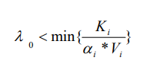

**Расчеты:**

$$λ_{0}<min\left\{\frac{2}{5∗0,45};\frac{1}{1,25∗0,25};\frac{1}{1,4∗0,25};\frac{2}{1,35∗0,63}\right\}$$

$$λ_{0}<min\left\{0,8889;3,2;2,8571;1,176\right\}$$

Стационарный режим существует

1.13 Задание 13

**Задание:** Рассчитать коэффициент [Бэта] для S1.

**Расчетные формулы:**



**Расчеты:**

$$β_{1}=0,5∗0,45=0,225$$

1.14 Задание 14

**Задание:** Рассчитать коэффициент [Бэта] для S2.

**Расчеты:**

$$β_{2}=0,125∗0,25=0,03125$$

1.15 задание 15

**Задание:** Рассчитать коэффициент [Бэта] для S3.

**Расчеты:**

$$β_{3}=0,14∗0,25=0,035$$

1.16 Задание 16

**Задание:** Рассчитать коэффициент [Бэта] для S4.

**Расчеты:**

$$β_{4}=0,135∗0,63=0,08505$$

1.17 Задание 17

**Задание:** Рассчитать вероятность простоя [Пи] для S1.

**Расчетная формула:**

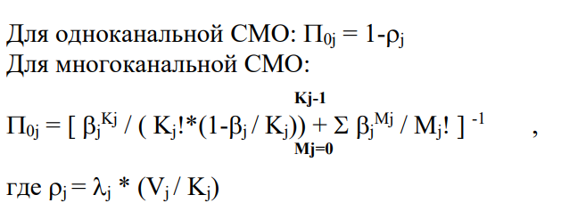

**Расчеты:**

$$П_{01}={\left[\frac{{0,45}^{2}}{2!∗\left(1−\frac{0,45}{2}\right)}+1,45\right]}^{−1}=0,79775$$

1.18 Задание 18

**Задание:** Рассчитать вероятность простоя [Пи] для S2.

**Расчеты:**

$$П_{02}=1−0,125∗\left(\frac{0,25}{1}\right)=0,96875$$

1.19 Задание 19

**Задание:** Рассчитать вероятность простоя [Пи] для S3

**Расчеты:**

$$П_{03}=1−0,14∗\left(\frac{0,25}{1}\right)=0,96500$$

1.20 Задание 20

**Задание:** Рассчитать вероятность простоя [Пи] для S4.

**Расчеты:**

$$П_{04}={\left[\frac{{0,08505}^{2}}{2!∗\left(1−\frac{0,08505}{2}\right)}+1,08505\right]}^{−1}=0,91842$$

1.21 Задание 21

**Задание:** Рассчитать вероятность простоя [Пи] для сети в целом.

**Расчетная формула:**



**Расчеты:**

$$П_{общ}=0,79775∗0,96875∗0,96500∗0,91842=0,68493$$

1.22 Задание 22

**Задание:** Рассчитать среднее число заявок, ожидающих обслуживания [L] для S1

**Расчетная формула:**



**Расчеты:**

$$L_{1}={{(0,225}^{3}}/(2!∗2∗{\left(1−\frac{0,225}{2}\right)}^{2}))∗0,79775=0,00288$$

1.23 Задание 23

**Задание:** Рассчитать среднее число заявок, ожидающих обслуживания [L] для S2.

**Расчеты:**

$$L_{2}={{(0,03125}^{2}}/(1!∗1∗{\left(1−\frac{0,03125}{1}\right)}^{2}))∗0,96875=0,00101$$

1.24 Задание 24

**Задание:** Рассчитать среднее число заявок, ожидающих обслуживания [L] для S3.

**Расчеты:**

$$L_{3}={{(0,035}^{2}}/(1!∗1∗{\left(1−\frac{0,035}{1}\right)}^{2}))∗0,96500=0,00127$$

1.25 Задание 25

**Задание:** Рассчитать среднее число заявок, ожидающих обслуживания [L] для S4.

**Расчеты:**

$$L_{4}={{(0,08505}^{3}}/(2!∗2∗{\left(1−\frac{0,08505}{2}\right)}^{2}))∗0,91842=0,00015$$

1.26 Задание 26

**Задание:** Рассчитать среднее число заявок, пребывающих [m] в S1.

**Расчетные формулы:**



**Расчеты:**

$$m_{1}=0,00288+0,225=0,22788$$

1.27 Задание 27

**Задание:** Рассчитать среднее число заявок, пребывающих [m] в S2.

**Расчеты:**

$$m_{2}=0,00101+0,03125=0,03226$$

1.28 Задание 28

**Задание:** Рассчитать среднее число заявок, пребывающих [m] в S3.

**Расчеты:**

$$m_{2}=0,00127+0,035=0,03627$$

1.29 Задание 29

**Задание:** Рассчитать среднее число заявок, пребывающих [m] в S4.

**Расчеты:**

$$m_{2}=0,00015+0,08505=0,08520$$

1.30 Задание 30

**Задание:** Рассчитать среднее время ожидания заявки в очереди [W] S1.

**Расчетная формула:**



**Расчеты:**

$$W_{1}=\frac{0,00288}{0,5}=0,00577$$

1.31 Задание 31

**Задание:** Рассчитать среднее время ожидания заявки в очереди [W] S2.

**Расчеты:**

$$W_{2}=\frac{0,03226}{0,125}=0,00806$$

1.32 Задание 32

**Задание:** Рассчитать среднее время ожидания заявки в очереди [W] S3.

**Расчеты:**

$$W_{3}=\frac{0,03627}{0,14}=0,00907$$

1.33 Задание 33

**Задание:** Рассчитать среднее время ожидания заявки в очереди [W] S4.

**Расчеты:**

$$W_{4}=\frac{0,08520}{0,135}=0,00114$$

1.34 Задание 34

**Задание:** Рассчитать время прибывания заявки в [U] S1

**Расчетная формула:**

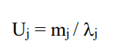

**Расчеты:**

$$U_{1}=\frac{0,22788}{0,5}=0,4557683$$

1.35 Задание 35

**Задание:** Рассчитать время прибывания заявки в [U] S2

**Расчеты:**

$$U_{2}=\frac{0,03226}{0,125}=0,2580645$$

1.36 Задание 36

**Задание:** Рассчитать время прибывания заявки в [U] S3

**Расчеты:**

$$U_{3}=\frac{0,03627}{0,14}=0,2590674$$

1.37 Задание 37

**Задание:** Рассчитать время прибывания заявки в [U] S4

**Расчеты:**

$$U_{4}=\frac{0,08520}{0,135}=0,6311413$$

1.38 Задание 38

**Задание:** Рассчитать среднее число заявок, ожидающих обслуживания в сети.

**Расчетная формула:**

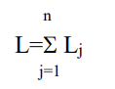

**Расчеты:**

$$L=0,00288+0,00101+0,00127+0,00015=0,0053157$$

1.39 Задание 39

**Задание:** Рассчитать среднее число заявок, пребывающих в сети.

**Расчетная формула:**

$$m=\sum_{j=1}^{n}{m_{j}}$$

**Расчеты:**

$$m=0,22788+0,03226+0,03627+0,08520=0,381616$$

1.40 Задание 40

**Задание:** Рассчитать среднее время ожидания заявки в сети

**Расчетная формула:**

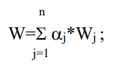

**Расчеты:**

$$W=5∗0,0057+1,25∗0,0081+1,4∗0,0091+1,35∗0,0011=0,05316$$

1.41 Задание 41

**Задание:** Рассчитать среднее время прибывания заявки в сети

**Расчетная формула:**

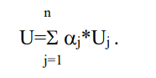

**Расчеты:**

2. Выводы

В таблице 1 приведены численные значения характеристик сети при изменении параметров ВС.

Таблица 1 – Проектирование сети с изменением параметров

|  |  |  |  |  |  |  |  |  |  |  |
| --- | --- | --- | --- | --- | --- | --- | --- | --- | --- | --- |
| № п/п | Структура сети | | | | П | L | m | W | U | ΔU, % |
| ПР | СК1 | СК2 | МК1 |
| 1 | 2 | 2 | 2 | 2 | 0.684933 | 0.005316 | 0.381616 | 0.053157 | 3.816157 | 0 |
| 2 | 3 | 2 | 2 | 2 | 0.685566 | 0.002564 | 0.378864 | 0.025644 | 3.788644 | 0.72 |
| 3 | 1 | 2 | 2 | 2 | 0.665398 | 0.067754 | 0.444054 | 0.677541 | 4.440541 | -16.36 |
| 4 | 2 | 2 | 2 | 3 | 0.684968 | 0.005164 | 0.381464 | 0.051644 | 3.814644 | 0.04 |
| 5 | 2 | 2 | 2 | 1 | 0.682346 | 0.013067 | 0.389367 | 0.130675 | 3.893675 | -2 |

1) Селекторный канал с подключенными к нему устройствами рассматривается, как одноканальная СМО. Следовательно, добавление или убирание подключаемых устройств никак не скажется на производительности СМО.

Мультиплексный канал и подключенные к нему устройства образуют многоканальную СМО. И изменение подключенных устройств в такой системе сказывается на производительности СМО.

Следовательно, изменение параметров для определения оптимального числа устройств, входящих в СМО, будет рассматриваться для систем, являющихся многоканальными. В имеющейся ВС – процессорная, и УВВ с МК1.

2) При добавлении процессора время пребывания заявки в системе уменьшилось на 0.72%. Так как этот спад незначительный (меньше 10%), то добавление процессора нецелесообразно.

Если же оставить только один процессор, то время пребывания заявки в очереди увеличиться примерно в 14 раз. А всё время пребывания заявки в системе увеличиться на 16%. В этом случае отмечается значительный спад производительности системы – убирать процессор нельзя.

Оптимальным вариантом является система, включающая в себя 2 процессора.

3) При добавлении УВВ наблюдается незначительный прирост в производительности системы. Один из параметров системы, время пребывания заявки в системе, уменьшился на 0.04%. Но так как это спад является незначительным, то добавлять УВВ не нужно.

Если убрать УВВ, то есть оставить только одно устройство, то время пребывания заявки в системе увеличить на 2%. Так как это ухудшения является незначительным, то можно убрать одно УВВ. Убрать полностью УВВ нельзя, так как это устройство необходимо для решения задачи пользователя.

4) Таким образом, оптимальной является система, состоящая из 2х процессоров, 2 ВЗУ, подключенных к СК1, 2 ВЗУ, подключенных к СК2 и 1 УВВ, подключенного к МК1.